МИНИСТЕРСТВО ОБРАЗОВАНИЯ И НАУКИ, МОЛОДЕЖИ И СПОРТА
ДОНЕЦКИЙ НАЦИОНАЛЬНЫЙ ТЕХНИЧЕСКИЙ УНИВЕРСИТЕТ

МЕТОДИЧЕСКИЕ УКАЗАНИЯ И ЗАДАНИЯ
к курсовой работе по курсу
«Архитектура и проектирование графических систем»
(для студентов направления подготовки “Программная инженерия”)

Донецк -2020
УДК 681.3

Методические указания и задания к курсовой работе по курсу «Архитектура и проектирование графических систем»
для студентов направления подготовки «Программная инженерия»/ Сост.: Карабчевский В.В.- Донецк, ДонНТУ, 2020 - 51 стр.

Приведены методические указания и задания к выполнению курсовой работы на тему «Разработка графического редактора для работы с параметризованными трёхмерными объектами» для выбранного объекта по курсу «Архитектура и проектирование графических систем».
Излагаются вопросы, связанные с основными этапами разработки графического редактора: разработкой полигональной модели объекта, изучением и реализацией методов визуализации выбранного объекта, разработкой необходимых структур данных, реализацией алгоритмов работы с камерой, алгоритмов отсечения невидимых линий и т.д.. Представлены требования к выполнению курсовой работы и написанию пояснительной записки.
Методические указания предназначены для усвоения теоретических основ и формирования практических навыков по курсу «Архитектура и проектирование графических систем».

- ЦЕЛИ И ЗАДАЧИ КУРСОВОЙ РАБОТЫ

Объектом исследования данной работы являются методы построения полигональной модели выбранного объекта, алгоритмы визуализации трехмерных объектов, алгоритмы работы с камерой.
Целью работы является разработка графического редактора для работы с трехмерными параметризованными объектами, заданного типа, позволяющего осуществлять следующие операции: поворот, перенос, масштабирование объекта; панорамирование, зуммирование; сохранение сцены в читабельную базу данных, работу с несколькими объектами, работу с камерой.
Результатом работы является графический редактор для работы с трехмерными параметризованными объектами, удовлетворяющий требованиям технического задания.

2 ПОРЯДОК ВЫПОЛНЕНИЯ И СОДЕРЖАНИЕ РАБОТЫ

В ходе выполнения курсовой работы студент должен:
- Изучить проектное задание;
- Разработать полигональную модель объекта;
- Изучить алгоритмы аффинных преобразований, центрального и параллельного проецирования, алгоритмы работы с камерой и удаления невидимых линий.
- Выбрать необходимые алгоритмы из существующих.
- Выбрать программные средства реализации графического редактора.
- Выполнить программную реализацию графического редактора.
- Оформить пояснительную записку к курсовой работе, в соответствии с требованиями, предъявляемыми к оформлению курсовых проектов и работ.
- Защитить курсовую работу перед комиссией.
Курсовая работа представляется пояснительной запиской (30-40с.) и демонстрацией рекламного ролика.
Пояснительная записка должна наглядно отображать результаты работы студента.
Полученные знания и навыки в ходе выполнения курсовой работы являются основой для разработки графических редакторов и визуализации трехмерных параметризованных объектов.
Защита курсовой работы осуществляется на 15-16 неделе учебного семестра.

Пример СОДЕРЖАНИЯ пояснительной записки курсовой работы:
Введение
1 Разработка полигональной модели объекта
1.1 Составляющие элементы объекта
1.2 Триангуляция поверхности объекта
2 Описание выбранных методов и алгоритмов визуализации
2.1 Алгоритмы аффинных преобразований
2.2 Алгоритм удаления скрытых линий
2.3 Алгоритмы проекционных преобразований
2.3.1 Алгоритм параллельного проецирования
2.3.2 Алгоритм центрального проецирования
2.4 Алгоритм произвольных видовых преобразований (камеры)
3 Разработка структур данных для хранения и описания объекта
3.1 Описание структур данных
3.2 Диаграммы UML взаимодействия классов
3.3 Реализация масштабирования
3.4 Реализация поворота
3.5 Реализация перемещения объекта
3.6 Реализация изменения параметров
3.7 Реализация аксонометрической проекции
3.8 Реализация перспективной проекции
3.9 Реализация произвольных видовых преобразований (камеры)
3.10 Реализация сохранения сцены
3.11 Реализация закраски объекта и удаления скрытых линий
4 Тестирование программной системы
Выводы
Перечень ссылок
Приложение А Техническое задание
Приложение Б Листинг программы
Приложение В Экранные формы

3 ЗАДАНИЕ К КУРСОВОЙ РАБОТЕ

На протяжении семестра студент должен выполнить курсовую работу на тему: «Разработка графического редактора для работы с параметризованными трёхмерными объектами» для выбранного объекта.
В начале семестра студенту необходимо утвердить у преподавателя техническое задание к курсовой работе, разработанное в соответствии с примером.
Разработать графический редактор для работы с параметризованными трехмерными объектами. Программные средства реализации редактора студент выбирает самостоятельно. При разработке графического редактора нельзя использовать стандартные графические библиотеки. При выборе объекта моделирования необходимо предусмотреть наличие у объекта тел вращения и количественных параметров.

4 ТЕХНИЧЕСКОЕ ЗАДАНИЕ К КУРСОВОЙ РАБОТЕ

НА ТЕМУ «Разработка графического редактора для работы с параметризованными трёхмерными объектами» для выбранного объекта.
В техническом задании к курсовому проекту должен быть описан выбранный объект, приведено его графическое изображение, указаны параметры объекта (длина, ширина, высота и т.п.), приведены требования к разрабатываемому графическому редактору, приведено краткое содержание пояснительной записки, указаны дата выдачи и дата сдачи курсового проекта. Порядок оформления ТЕХНИЧЕСКОГО ЗАДАНИЯ – как отдельного документа имеет следующий вид.
Донецкий Национальный Технический Университет

Кафедра «Компьютерное моделирование и дизайн»

Дисциплина «Архитектура и проектирование графических систем».
Специальность «Программная инженерия»
Курс 3 Группа ПИ18 А, Б - 6

ТЕХНИЧЕСКОЕ ЗАДАНИЕ
к курсовому проекту
по курсу «Графическое и геометрическое моделирование»
ФИО студента

ТЕМА ПРОЕКТА: Разработка графического редактора для работы с параметризованными трёхмерными объектами
СРОК СДАЧИ:

ЗАДАНИЕ: Создать графический редактор для работы с трёхмерным объектом, изображённым на рисунке А.1

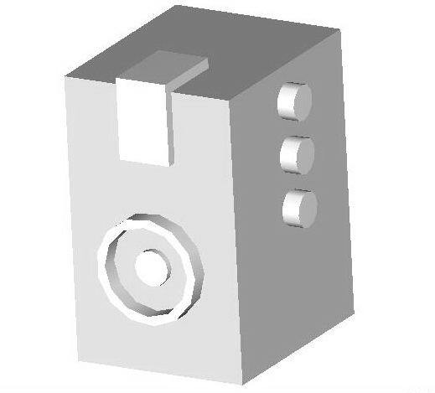

Рисунок А.1- Музыкальная колонка
Объект задается следующими параметрами:
1 – ширина колонки;
2 – длина колонки;
3 – высота колонки;
4 – и т.д…
ТРЕБОВАНИЯ К ГРАФИЧЕСКОМУ РЕДАКТОРУ
- Наличие графической базы данных:
Возможность сохранения сцены с объектами в файле.
  - Читабельность базы данных:
Файл сцены должен содержать данные модели в текстовом виде.
  - Возможность работы с несколькими объектами:
1.3 Обеспечить добавление на экран допустимого количества объектов, а также работу со всеми объектами (перемещение, панорамирование) и одним выбранным объектом
2 Обеспечить редактирование и параметризацию объектов:
Возможность изменения параметров любого объекта, а также его масштабирование, перенос, поворот и удаление
3 Обеспечить центральное и параллельное проецирование:
Возможность переключения с одного вида проецирования на другой

4 Задание всех параметров аппарата проецирования:
Обеспечить наличие “камеры”, задаваемой необходимыми параметрами (как минимум – точка зрения и точка цели), также возможность её перемещения вокруг объекта и поворота вокруг своей оси
5 Удаление невидимых частей объектов:
Обеспечить визуализацию объекта без его невидимых частей
при помощи алгоритма удаления невидимых линий
6 Разработать интуитивно понятный пользовательский интерфейс:
Программный продукт должен обеспечить пользователю максимально понятную и простую работу в редакторе за счёт оформления интерфейса, контекстных подсказок, горячих клавиш и предупреждений
7 При разработке графического редактора не использовать стандартные графические библиотеки.(Open GL, Direct X и т.п.)
СОДЕРЖАНИЕ ПОЯСНИТЕЛЬНОЙ ЗАПИСКИ
  - Разработка полигональной модели объекта
  - Описание выбранных методов и алгоритмов визуализации
  - Разработка структур данных для хранения описания объекта
  - Программная реализация графического редактора
  - Пример выполнения программы, иллюстрированный экранными формами
ДАТА ВЫДАЧИ ЗАДАНИЯ: __.__.2021__
Задание принял: студент группы ПИ18_____________________ ФИО
Руководители проекта доценты каф.КМД:
Карабчевский Виталий Владиславович ___________________
Боднар Алина Валерьевна ______________________________
Доценко Георгий Васильевич

5 ПРИМЕР РАЗРАБОТКИ графического редактора для работы с параметризованными трёхмерными объектами

Рассмотрим пример проведения рекламной кампании фирмы «Карьера» в соответствии с планом рекламной кампании и этапы разработки рекламного ролика средствами 3D Studio MAX.

1 Разработка полигональной модели объекта

1.1 Составляющие элементы объекта

Полигональная модель в компьютерной графике — это образ объекта, составленный из множества многоугольников.
В работе разрабатывается полигональная модель объекта «музыкальная колонка». Трехмерное изображение объекта представлено на рис. 1.1.

Рисунок 1.1 – Трехмерное изображение проектируемого объекта
Объект состоит из нескольких видов поверхностей, которые в свою очередь разбиваются на полигоны для удобства хранения и обработки.
Объект состоит из следующих видов фигур:
- параллелепипед;
- цилиндр;
- полый цилиндр.
Параллелепипеды задаются базовой точкой, шириной, длиной и высотой, на основе которых происходит расчет координат восьми точек вершин параллелепипеда. Параллелепипед состоит из шести полигонов, координаты которых однозначно задаются его вершинами. Цилиндрические поверхности задаются точкой центра, радиусом и высотой. Основания цилиндра, представляющие собой окружности, разбиваются на 36 равных частей (36 точек), вычисляются координаты каждой точки. Прорисовка основания происходит линиями, соединяющими попарно рассчитанные 36 точек окружности. Основания цилиндров представляют собой треугольные полигоны, боковые части – прямоугольные полигоны. Полый цилиндр задается точкой центра, большим и малым радиусами, высотой. Задание и прорисовка его окружностей аналогична работе с основаниями цилиндров. Однако, в основаниях полого цилиндра лежат не треугольники, а трапеции.

1.2 Триангуляция поверхности объекта

Триангуляция поверхностей – это процесс разбиения сложных объектов на треугольные полигоны. Триангуляция удобна при программировании графики, т.к.:
- треугольник является простейшим полигоном, вершины которого однозначно задают грань;
- любую область можно гарантированно разбить на треугольники;
- вычислительная сложность алгоритмов разбиения на треугольники существенно меньше, чем при использовании других полигонов;
- реализация процедур визуализации более проста для области, ограниченной треугольником;
- для треугольника легко определить три его ближайших соседа, имеющих с ним общие грани.
В данном курсовом проекте над объектом производится триангуляция следующим образом. Все прямоугольные грани разбиваются диагональю на два равных треугольника. Таким образом, параллелепипеды состоят из 12 треугольных полигонов. Цилиндры разбиваются на треугольники в основаниях: каждая из 36 точек окружности соединяется с точкой центра, боковая поверхность разбивается аналогично параллелепипедам. Для полого цилиндра поверхность основания, которая представляет собой множество трапеций, разбивается диагональю трапеции, образуя два треугольника.
В каждом объекте хранится набор его вершин и набор его граней. На рисунке 1.2 представлено изображение фигуры, заданной гранями-треугольниками.

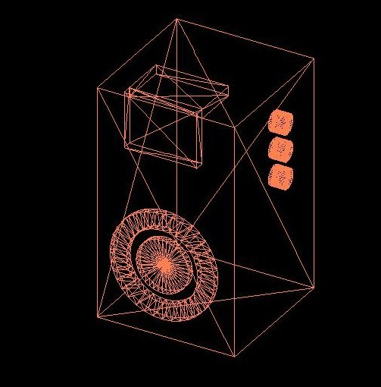

Рисунок 1.2 – Изображения модели, заданной гранями
2 Описание выбранных методов и алгоритмов визуализации

2.1 Алгоритмы аффинных преобразований

Преобразование плоскости называется аффинным, если оно непрерывно, взаимно однозначно и таким образом любой прямой является прямая. Частными случаями аффинных преобразований являются движение и масштабирование (сжатие и растяжение) объекта. Эти виды преобразований реализованы в работе. Шаги алгоритма аффинных преобразований:
- Сформировать матрицу преобразования;
- Если требуется, умножить ее справа на матрицу переноса объекта;
- Если требуется, умножить справа получившуюся матрицу преобразования на матрицу обратного переноса;
- Применить итоговую матрицу преобразования к каждой точке объекта.

2.2 Алгоритм удаления скрытых линий

Для реалистичности изображаемого объекта применяется алгоритм удаления скрытых линий. В данной работе был использован алгоритм Z-буфера. Этот алгоритм относится к алгоритмам, работающим в пространстве изображения. Основной его принцип – обновление буфера, хранящего координаты z каждого пикселя изображения и его цвета.
Шаги алгоритма:
- В Z-буфер заносятся максимально возможные значения z.
- Каждый объект раскладывается в растр. Если его координата z в точке (x,y) больше либо равна значению z по адресу [y][x] в буфере, то по этому адресу обновляется значение z и цвет.
- Прорисовываются все пиксели буфера согласно хранимым цветам.
Достоинством алгоритма является относительная простота реализации и отсутствие сортировки. Недостаток – необходимость большого объема памяти для хранения буфера.
В данной работе алгоритм был модифицирован с учетом необходимости прорисовки ребер объекта и того факта, что ось аппликат направления от наблюдателя. Также учтены частные положения плоскостей, содержащих в себе грани. Подробный алгоритм удаления скрытых линий представлен в главе 3.

2.3 Алгоритмы проекционных преобразований

Проекционный метод изображения предметов основан на их зрительном представлении. Если соединить все точки предмета прямыми линиями (проекционными лучами) с постоянной точкой О (центр проекции), в которой предполагается глаз наблюдателя, то на пересечении этих лучей с какой-либо плоскостью получается проекция всех точек предмета. Соединив эти точки прямыми линиями в том же порядке, как они соединены в предмете, получим на плоскости перспективное изображение предмета или центральную проекцию.
Если центр проекции бесконечно удалён от картинной плоскости, то говорят о параллельной проекции, а если при этом проекционные лучи падают перпендикулярно к плоскости — то об ортогональной проекции.

2.3.1 Алгоритм параллельного проецирования

Параллельные проекции делятся на два типа в зависимости от соотношения между направлением проецирования и нормалью к проецируемой плоскости. В прямоугольных проекциях эти направления совпадают, в косоугольных – нет. В данной работе для визуализации объекта в ортогональной проекции выбрана аксонометрическая проекция, которая относится к прямоугольным проекциям.
В аксонометрических проекциях используется проекционная плоскость, не перпендикулярная главным координатным осям, поэтому изображается сразу несколько сторон объекта. Сохраняется параллельность прямых, а углы изменяются.
Аксонометрическая проекция получается путем поворота объекта на угол ψ относительно оси Y и на угол φ относительно оси X с последующим проецированием вдоль оси Z. Матрицы проецирования представлены на рис. 2.1.

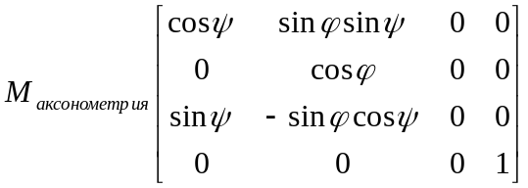=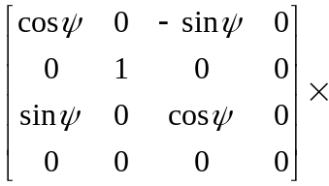
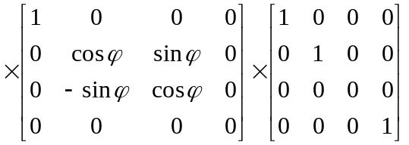

Рисунок 2.1 – Матрица аксонометрической проекции

После применения этой матрицы к каждой точке объекта получается реалистичное объемное изображение фигуры. Оригинальная матрица аксонометрической проекции обнуляет значения z в каждой точке. Однако это не позволяет использовать алгоритмы удаления скрытых линий, основанные на анализе близости точки к наблюдателю по ее z-координате. Поэтому последняя матрица в произведении была преобразована в единичную матрицу, что позволяет сохранять третью координату точки.

2.3.2 Алгоритм центрального проецирования

Центральной проекцией произвольной точки (x,y,z) называется точка пересечения плоскости проекции и луча, соединяющего точку наблюдения (xV ,yV ,zV) с точкой (x,y,z).
Центральные проекции классифицируются в зависимости от количества точек схода, которыми они обладают. В данном курсовом проекте реализована перспективная проекция с одной точкой схода. Проекция задается точкой наблюдения, точкой схода и расстоянием от точки наблюдения до проецирующей плоскости (фокусное расстояние).
Шаги алгоритма:
- Вся сцена переносится в точку (0,0,0) так, чтобы наблюдатель находился в этой точке и «смотрел» вдоль положительного либо отрицательного (в зависимости от реализации) направления оси z, а объекты были расположены по отношению к нему также, как изначально;
- Отсекаются объекты, расположенные ближе точки фокуса – они невидимы наблюдателю.

2.4 Алгоритм произвольных видовых преобразований (камеры)

Случай произвольного видового преобразования (камеры) представляет собой произвольное расположение картинной плоскости по отношению к объекту. По сути, задача сводится к преобразованию координат. Камера может задаваться несколькими способами:
- Точкой положения наблюдателя, точкой зрения, расстояниями до ближней и дальней отсекающих плоскостей и фокусным расстоянием;
- Точкой положения наблюдателя, углами обзора камеры, расстояниями до ближней и дальней отсекающих плоскостей.
Соответственно, для каждого случая необходима своя последовательность преобразований. В данном курсовом проекте реализован первый способ задания камеры. Проецирующая плоскость представляет собой экранную плоскость и задается ее размерами.
Последовательность действий для этого случая видового преобразования:
- Перенести камеру и объекты, сохраняя их взаимное положение, в точку наблюдения;
- Повернуть камеру и объекты по направлению оси z;
- Отсечь объекты, попадающие за границы отсекающих плоскостей и за рамки плоскости проецирования (отсечение по z и горизонтально-вертикальное отсечение).
Результирующая матрица преобразования представлена на рис. 2.2.

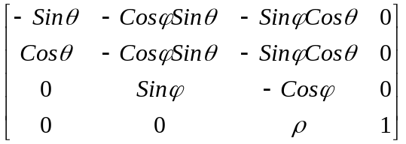

Рисунок 2.2 – Матрица результирующего преобразования

Переменные ρ, θ, φ – это задание точки наблюдения в сферических координатах. Ортогональные координаты могут быть вычислены по формулам, представленным на рисунке 2.3.

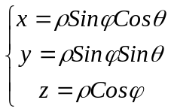

Рисунок 2.3 – Ортогональные координаты точки зрения

В данной работе для большей реалистичности представления объекта в произвольном видовом преобразовании используется перспективное проецирование.

3 Разработка структур данных для хранения и описания объекта

3.1 Описание структур данных

Для описания объекта были реализованы класс MPoint, MBox, MFacet, MTopCylinder, MSideCylinder, MBorder. Класс MPoint хранит начальные и текущие координаты точки, а также параметр масштабирования, используемый в перспективной проекции. Структура класса MPoint описана на рисунке 3.1.

float x; //текущий х
float y; //текущий у
float z; //текущая z
float w; //текщий параметр масштабирования
float sx; //начальный х
float sy; //начальный y
float sz; //начальная z
float sw; //начальный параметр масштабирования

Рисунок 3.1 – Структура класса MPoint

Класс MBox хранит 8 вершин, задающих параллелепипед, и набор граней. Структура класса MBox представлена на рисунке 3.2.
MPoint vertices[8]; //вершины
MFacet facets[12]; //грани
float high; //высота
float length; //длина
float width; //ширина
Рисунок 3.2 – Структура класса MBox
Класс MFacet хранит три точки, задающие треугольник, и цвет грани. Структура класса MFacet представлена на рисунке 3.3.

MPoint vert[3]; //вершины
int argb; //цвет грани

Рисунок 3.3 – Структура класса MFacet

Классы MSideCylinder и MTopCylinder хранят точки центра и оснований, радиус и высоту цилиндра, а также его боковые грани и грани оснований. Отличие классов состоит в вычислении координат второго центра и точек оснований, а также в некоторых методах обработки элементов. Структура классов представлена на рисунке 3.4.

MPoint center; //центр нижнего основания
MPoint center2; //центр верхнего основания
float r; //радиус
float h; //высота
MPoint ground_dots[36]; //точки нижней окружности
MPoint upper_dots[36]; //точки верхней окружности
MFacet facets[72]; //боковые грани
MFacet circlefacets[72]; //грани оснований

Рисунок 3.4 – Структура классов MSideCylinder и MTopCylinder

Класс MBorder хранит координаты точек верхнего и нижнего оснований полого цилиндра, его высоту, большой и малый радиусы, координаты точек большой и малой окружностей для обоих оснований и набор граней. Структура класса MBorder представлена на рисунке 3.5.

float big_radius; //большой радиус
float little_radius; //малый радиус

float high; //высота
MPoint center; //центр нижнего основания
MPoint center2; //центр верхнего основания
MPoint big_upper_dots[36]; //точки большой верхней окружности
MPoint big_ground_dots[36]; //точки большой нижней окружности
MPoint little_upper_dots[36]; //точки малой верхней окружности
MPoint little_ground_dots[36]; //точки малой нижней окружности
MFacet insidefacets[72]; //внутренние грани
MFacet outsidefacets[72]; //внешние грани
MFacet ground_circle_facets[72]; //нижние грани основания
MFacet upper_circle_facets[72]; //верхние грани основания

Рисунок 3.5 – Структура класса MBorder

Класс MusicColumn представляет собой весь объект «музыкальная колонка» и содержит в себе объекты всех вышеперечисленных классов, являющихся структурными компонентами полигональной модели.
Также разработаны два вспомогательных класса, обеспечивающие закраску объекта и видовые преобразования над объектом (камера), класс ZBuffer и Camera.
Класс ZBuffer хранит изображение, отображаемое на экране. Поля класса – это массив структур, в которых записаны координаты z точки [i][j] массива и ее цвет. Структура класса представлена на рисунке 3.6.
struct Cell
{
float z; //координата z
int argb; //цвет пикселя
};

class ZBuffer
{
..массив пикселей
}
Рисунок 3.6 – Структура класса ZBuffer
Класс Camera хранит координаты точки положения наблюдателя, координаты точки зрения, фокусное расстояние и расстояния до ближней и дальней отсекающих плоскостей, а также угла поворота камеры. Структура класса Camera представлена на рисунке 3.7.

MPoint viewer; //точка положения наблюдателя
MPoint viewPoint; //точка зрения
float near; //расстояние до ближней плоскости
float far; //расстояние до дальней плоскости
float focus; //фокусное расстояние
float rotLeftRight; //горизонтальный поворот
float rotUpDown; //вертикальный поворот

Рисунок 3.7 – Структура класса Camera

3.2 UML-диаграммы классов

Диаграммы классов предназначены для отображения предполагаемой структуры классов и отношений между ними.
Между классами возможны следующие виды отношений: агрегация, ассоциация и обобщение.
Ассоциация показывает структурную связь между объектами. Ассоциация в UML может:
– иметь имя;
– отображать роль класса;
– иметь кратность;
– иметь арность.
Агрегация – вид ассоциации, обозначающий отношение целое/часть. В объектно-ориентированном программировании оно реализуется с помощью контейнерных классов.
Обобщение указывает на отношение между более общим классом и его уточнением. Принципы обобщения:
– наследование;
– заменяемость;
– полиморфизм.
При проектировании классов для хранения информации о модели использовались агрегация и ассоциация. Классы MBox, MSideCylinder, MTopCylinder и MBorder находятся в отношении агрегация с классом MusicColumn. Классы Camera и ZBuffer находятся в отношении ассоциация с классами MusicColumn и MFacet. Классы MPoint и MFacet состоят в агрегации с классами MBox, MSideCylinder, MTopCylinder и MBorder. Более детальное изображение связей между существующими классами показано на рис.3.8.

Camera
ZBuffer
MusicColumn
MBox
MSideCylinder
MBorder
MTopCylinder
MPoint
MFacet

Рисунок 3.8 – Диаграмма отношений классов

3.3 Реализация масштабирования

Масштабирование – это операция увеличения либо уменьшения параметров объекта по одному, двум или трем направлениям (осям). Операция относится к аффинным преобразованиям, реализовывается с помощью матриц преобразований. В данной работе реализовано масштабирование объекта сразу по трем направлениям относительно базовой (средней) точки объекта. Матрица операции представлена на рисунке 3.9.

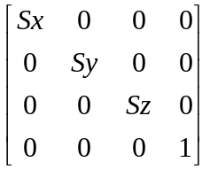

Рисунок 3.9 – Матрица операции масштабирования

В рассматриваемом случае коэффициенты Sx, Sy, Sz равны, т.к. масштабирование одновременное по трем осям координат. Объект класса MusicColumn содержит матрицу преобразований, накапливающую все аффинные преобразования над моделью. После каждого преобразования матрица применятся к каждой точке объекта, к начальным ее координатам, измененные координаты сохраняются в полях текущих координат. Прорисовка производится по текущим координатам. Такая схема действий производится при любом преобразовании объекта.
Алгоритм масштабирования объекта на рисунке 3.10.

//формируем матрицу масштабирования;
float scale[4][4]= {{param,0,0,0},{0,param,0,0},
{0,0,param,0},{0,0,0,1}};

//получаем координаты центральной точки:
dx = center.GetX();
dy = center.GetY();
dz = center.GetZ();
//формируем матрицу переноса объекта
float move[4][4]={{1,0,0,0},{0,1,0,0},
{0,0,1,0}, {-dx, -dy,-dz,1}};
//формируем матрицу обратного переноса
float unmove[4][4]={{1,0,0,0},{0,1,0,0},
{0,0,1,0}, {dx, dy,dz,1}};
//умножаем матрицы
this->MatrixMultiplication(move);
this->MatrixMultiplication(scale);
this->MatrixMultiplication(unmove);
//применяем к точкам объекта
this->box.ReplaceBox(matrix);
this->top_box.ReplaceBox(matrix);
this->upper_box.ReplaceBox(matrix);
this->top_cylinder.ReplaceTopCylinder(matrix);
this->top_tor.ReplaceBorder(matrix);
this->VolController[0].ReplaceSideCylinder(matrix);
this->VolController[1].ReplaceSideCylinder(matrix);
this->VolController[2].ReplaceSideCylinder(matrix);

Рисунок 3.10 – Алгоритм масштабирования

3.4 Реализация поворота

Поворот относится к аффинным преобразованиям. В трехмерной системе координат представляется возможным реализовать поворот объекта вокруг любой из осей координат и вокруг произвольной линии. В данной работе реализован поворот вокруг каждой из координатных осей, при чем считается, что начало координат находится внутри объекта, т.е. координатные оси проходят через объект. Матрицы реализации поворота представлены на рисунке 3.11.

Поворот вокруг оси Z
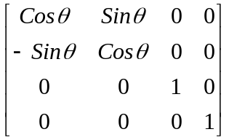

Поворот вокруг оси X
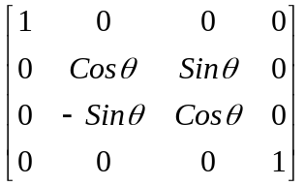

Поворот вокруг оси Y
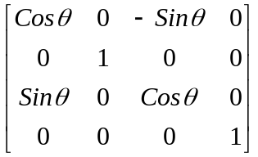

Рисунок 3.11 – Матрицы поворота

Поворот объекта совершается по схеме, изложенной в п. 3.3, где описано участие матрицы накопления в реализации преобразования. Алгоритм поворота вокруг любой из осей представлен на рисунке 3.12.

//формируем матрицу поворота;
float rotate[4][4]= {{…},{…},{…},{…}};
//получаем координаты центральной точки:
dx = center.GetX();
dy = center.GetY();
dz = center.GetZ();
//формируем матрицу переноса объекта
float move[4][4]={{1,0,0,0},{0,1,0,0},
{0,0,1,0}, {-dx, -dy,-dz,1}};
//формируем матрицу обратного переноса
float unmove[4][4]={{1,0,0,0},{0,1,0,0},
{0,0,1,0}, {dx, dy,dz,1}};
//умножаем матрицы
this->MatrixMultiplication(move);
this->MatrixMultiplication(rotate);
this->MatrixMultiplication(unmove);
//применяем к точкам объекта
this->box.ReplaceBox(matrix);
this->top_box.ReplaceBox(matrix);
this->upper_box.ReplaceBox(matrix);
this->top_cylinder.ReplaceTopCylinder(matrix);
this->top_tor.ReplaceBorder(matrix);
this->VolController[0].ReplaceSideCylinder(matrix);
this->VolController[1].ReplaceSideCylinder(matrix);
this->VolController[2].ReplaceSideCylinder(matrix);

Рисунок 3.12 – Алгоритм поворота объекта

3.5 Реализация перемещения объекта

Перенос объекта является преобразованием движения. Он может выполняться как по любому из направлений координатных осей, так и в произвольном направлении. В данной работе реализовано движение объекта в любом заданном направлении, в частности и в направлении любой координатной оси. Матрица переноса объекта представлена на рисунке 3.13.

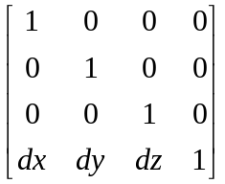

Рисунок 3.13 – Матрица переноса объекта

Алгоритм программной реализации переноса аналогичен ранее рассмотренным алгоритмам аффинных преобразований, использует матрицу накопления преобразований, однако, для него не требуется перемещение объекта в начало координат. Алгоритм представлен на рис. 3.14.

//формируем матрицу переноса
float move[4][4]={{1,0,0,0},{0,1,0,0},
{0,0,1,0}, {dx, dy, dz, 1}};
//умножаем матрицы
this->MatrixMultiplication(move);
//применяем к точкам объекта
this->box.ReplaceBox(matrix);
this->top_box.ReplaceBox(matrix);
this->upper_box.ReplaceBox(matrix);
this->top_cylinder.ReplaceTopCylinder(matrix);
this->top_tor.ReplaceBorder(matrix);
this->VolController[0].ReplaceSideCylinder(matrix);
this->VolController[1].ReplaceSideCylinder(matrix);
this->VolController[2].ReplaceSideCylinder(matrix);

Рисунок 3.14 – Алгоритм переноса объекта

3.6 Реализация изменения параметров

Параметризация объекта возможна как при его создании, так и после ряда преобразований, совершенных нал объектом. При создании параметризованного объекта пользователь указывает 16 основных параметров, необходимых для расчета координат каждой точки объекта. Далее эти параметры сохраняются в структурах данных объекта, производится расчет зависимых характеристик. Форма для ввода параметров представлена на рис. 3.15.

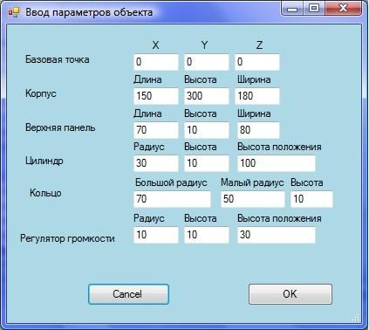

Рисунок 3.15 – Форма ввода параметров объекта

Параметризация уже созданного объекта проводится следующим образом:
- Пользователь выбирает объект для параметризации;
- Получает окно, отображающее текущие параметры объекта;
- При необходимости изменяет желаемые параметры;
- Производится проверка на корректность введенных параметров;
- Сохраняется матрица преобразований объекта;
- Удаляется старый объект, на его месте создается новый, имеющий измененные размеры;
- К объекту применяется матрица преобразований, чтобы объект занял ожидаемое положение.
Форма изменения параметров объекта идентична форме ввода параметров, представленной на рис. 3.15.

3.7 Реализация аксонометрической проекции

Аксонометрическая проекция относится к параллельным проекциям. Аксонометрия представляет собой поворот объекта вокруг оси Y на угол угол ψ и на угол φ относительно оси X с последующим проецированием вдоль оси Z. Матрицы аксонометрического проецирования представлены на рис. 2.1.
Аксонометрическое проецирование один недостаток: обнуляется координата Z в каждой точке объекта. Это делает невозможным применение алгоритма Z-буфера для удаления скрытых линий. Поэтому в данной работе для аксонометрического проецирования использовалась матрица, представленная на рис. 3.16.

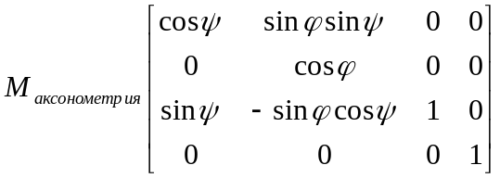

Рисунок 3.16 – Применяемая матрица аксонометрического проецирования

Такая матрица сохраняет координату Z, но в остальном абсолютно равноценна оригинальной матрице аксонометрической проекции.
Объект класса MusicColumn кроме матрицы накопления аффинных преобразований существует матрица проецирования. В ней хранятся преобразования, связанные с видовыми операциями над объектом. Алгоритм программной реализации аксонометрической проекции представлен на рис. 3.17. В качестве углов поворота вокруг осей выбраны углы ψ=30°, φ=30°.

//применяем матрицу аффинных преобразований,
//сбрасывая проекционные преобразования,
//для исключения накладывания аксонометрии
//одна на другую
this->ApplyMatrix();
//формируем матрицы переноса и обратного переноса
dx = center.GetX();
dy = center.GetY();
dz = center.GetZ();
float move[4][4]={{1,0,0,0},{0,1,0,0},
{0,0,1,0}, {-dx, -dy,-dz,1}};
float unmove[4][4]={{1,0,0,0},{0,1,0,0},
{0,0,1,0}, {dx, dy,dz,1}};
//матрицы поворотов вокруг осей
float rotate_y[4][4]=
{{cosf(yangle),0,-sinf(yangle), 0},{0, 1, 0, 0},
{sinf(yangle), 0, cosf(yangle), 0},{0, 0, 0, 1}};
float rotate_x[4][4]=
{{1, 0, 0, 0}, {0, cosf(xangle), sinf(xangle), 0},
{0, -sinf(xangle), cosf(xangle), 0}, {0, 0, 0, 1}};
//умножение матриц
this->AxonomMatrixMultiplication(move);
this->AxonomMatrixMultiplication(rotate_y);
this->AxonomMatrixMultiplication(rotate_x);
this->AxonomMatrixMultiplication(unmove);
//применение матриц к текущим координатам точек
top_tor.Projection(axonometric);
box.Projection(axonometric);
upper_box.Projection(axonometric);
top_box.Projection(axonometric);
for(int i=0;i<3;i++)
VolController[i].Projection(axonometric);
top_cylinder.Projection(axonometric);

Рисунок 3.17 – Алгоритм аксонометрической проекции

Проекционные преобразования, в отличие от аффинных, применяются не к начальным координатам точек, а к текущим, чтобы обеспечить проецирование объектов в уже измененном положении.

3.8 Реализация перспективной проекции

Перспективная проекция относится к центральным видам проекций, т.е. проекционные лучи направлены не параллельно друг другу, а сходятся в одной или нескольких точках. В данной работе перспективная проекция имеет одну точку схода. Более подробное теоретическое описание проекции приведено в п. 2.3.2. Алгоритм перспективного проецирования объекта представлен на рис. 3.18.

//определяем полярные координаты
float x = viewer.GetSX() - viewPoint.GetSX();
float y = viewer.GetSY() - viewPoint.GetSY();
float z = viewer.GetSZ() - viewPoint.GetSZ();
float roxy = (float)sqrt(x * x + y * y);
float teta = (float)acosf(x / roxy);
if (y < 0) {teta *= -1;}
float fi = (float)PI / 2 - (float)atanf(z / roxy);
float ro = (float)sqrt(x * x + y * y + z * z);
float sinTeta = sinf(teta);
float sinFi = sinf(fi);
float cosTeta = cosf(teta);
float cosFi = cosf(fi);
//формируем матрицу преобразований
float matrix[4][4] = {
{- sinTeta, - cosFi * cosTeta, - sinFi * cosTeta, 0},
{cosTeta, - cosFi * sinTeta, - sinFi * sinTeta, 0},
{0, sinFi, cosFi, 0}, {0, 0, ro, 1}};
for (int i = 0; i < 4; i++)
for (int j = 0; j < 4; j++)
camMatrix[i][j] = matrix[i][j];
//формируем матрицу перемещения сцены
float moveMatrix[4][4] =
{{1, 0, 0, 0},{0, 1, 0, 0},{0, 0, 1, 0},
{-viewPoint.GetSX(), -viewPoint.GetSY(), -viewPoint.GetSZ(), 1}};

Рисунок 3.18 – Алгоритм перспективной проекции

for (int i = 0; i < 4; i++)
for (int j = 0; j < 4; j++)
camMoveMatrix[i][j] = moveMatrix[i][j];
//формируем матрицу проецирования
float projectionMatrix[4][4] =
{{1, 0, 0, 0},{0, 1, 0, 0},
{0, 0, 1, 1 / focus}, {0, 0, 0, 0}};
for (int i = 0; i < 4; i++)
for (int j = 0; j < 4; j++)
perspMatrix[i][j] = projectionMatrix[i][j];
//Применение матриц камеры к объекту
for (int i = 0 ; i < 4; i++)
for (int j = 0; j < 4; j++)
{camPersp[i][j] = cam.perspMatrix[i][j];
camera[i][j] = cam.camMatrix[i][j];
cameraMove[i][j] = cam.camMoveMatrix[i][j];}
this->ApplyMatrix(); //применение аффинных преобразований
//перемещение сцены
top_tor.Projection(cameraMove);
box.Projection(cameraMove);
upper_box.Projection(cameraMove);
top_box.Projection(cameraMove);
for(int i=0;i<3;i++)
VolController[i].Projection(cameraMove);
top_cylinder.Projection(cameraMove);
//применение видового преобразования
top_tor.Projection(camera);
box.Projection(camera);
upper_box.Projection(camera);
top_box.Projection(camera);
for(int i=0;i<3;i++)
VolController[i].Projection(camera);
top_cylinder.Projection(camera);
//применение матрицы перспективы
top_tor.Projection(camPersp);
box.Projection(camPersp);
upper_box.Projection(camPersp);
top_box.Projection(camPersp);
for(int i=0;i<3;i++)
VolController[i].Projection(camPersp);
top_cylinder.Projection(camPersp);
Рисунок 3.18, Лист 2
3.9 Реализация произвольных видовых преобразований (камеры)

Произвольные видовые преобразования выполняются над объектами аналогично преобразованию перспективной проекции. Однако над объектами дополнительно производятся операции отсечения по пирамиде видимости камеры и операции поворота камеры. Более подробное теоретическое описание произвольных видовых преобразований описано в п. 2.4. Алгоритм программной реализации камеры представлен на рис. 3.19.

//вычисление полярных коортинат
float x = viewer.GetSX() - viewPoint.GetSX();
float y = viewer.GetSY() - viewPoint.GetSY();
float z = viewer.GetSZ() - viewPoint.GetSZ();
float roxy = (float)sqrt(x * x + y * y);
float teta = (float)acosf(x / roxy);
if (y < 0) {teta *= -1;}
float fi = (float)PI / 2 - (float)atanf(z / roxy);
float ro = (float)sqrt(x * x + y * y + z * z);
float sinTeta = sinf(teta);
float sinFi = sinf(fi);
float cosTeta = cosf(teta);
float cosFi = cosf(fi);
//формирование матрицы камеры
float matrix[4][4] =
{{- sinTeta, - cosFi * cosTeta, - sinFi * cosTeta, 0},
{cosTeta, - cosFi * sinTeta, - sinFi * sinTeta, 0},
{0, sinFi, cosFi, 0},{0, 0, ro, 1}};
//поворот камеры
float sinRotLeftRight = sinf(this->rotLeftRight);
float cosRotLeftRight = cosf(this->rotLeftRight);
float rotLeftRight[4][4] = {
{cosRotLeftRight, 0, - sinRotLeftRight, 0},
{0, 1, 0, 0},
{sinRotLeftRight, 0, cosRotLeftRight, 0},
{0, 0, 0, 1}};

Рисунок 3.19 – Алгоритм камеры

float sinUpDown = sinf(this->rotUpDown);
float cosUpDown = cosf(this->rotUpDown);
float rotUpDown[4][4] = {
{1, 0, 0, 0},{0, cosUpDown, sinUpDown, 0},
{0, - sinUpDown, cosUpDown, 0},{0, 0, 0, 1}};
for (int i = 0; i < 4; i++)
for (int j = 0; j < 4; j++)
camMatrix[i][j] = matrix[i][j];
//накопление преобразований в матрицу камеры
this->MatrixMultiplication(rotLeftRight);
this->MatrixMultiplication(rotUpDown);
//формирование матрицы перемещения сцены
float moveMatrix[4][4] =
{{1, 0, 0, 0},{0, 1, 0, 0},{0, 0, 1, 0},
{-viewPoint.GetSX(), -viewPoint.GetSY(), -viewPoint.GetSZ(), 1}};
for (int i = 0; i < 4; i++)
for (int j = 0; j < 4; j++)
camMoveMatrix[i][j] = moveMatrix[i][j];
//матрица перспективной проекции
float projectionMatrix[4][4] =
{{1, 0, 0, 0},{0, 1, 0, 0},
{0, 0, 1, 1 / focus},{0, 0, 0, 0}};
for (int i = 0; i < 4; i++)
for (int j = 0; j < 4; j++)
perspMatrix[i][j] = projectionMatrix[i][j];
//применение алгоритма отсечения
//применение камеры к объекту

Рисунок 3.19, Лист 2

Плоскость проецирования задается размерами и расстоянием от камеры до нее, отсекающие плоскости задаются расстоянием до камеры. На основе этих параметров производится отсечение объектов по пирамиде видимости камеры. Алгоритм отсечения по пирамиде видимости представлен на рис. 3.20.

float z1,z2,z3;
z1 = f.GetFacet()[0].GetZ();
z2 = f.GetFacet()[1].GetZ();
z3 = f.GetFacet()[2].GetZ();
//отсечение по Z
if(z1 > this->far || z1 < this->near)
return false;
if(z2 > this->far || z2 < this->near)
return false;
if(z3 > this->far || z3 < this->near)
return false;
float dx = WIDTH/2;
float dy = HEIGHT/2;
float x1,x2,x3;
//отсечение боковыми гранями пирамиды
x1 = f.GetFacet()[0].GetX();
x2 = f.GetFacet()[1].GetX();
x3 = f.GetFacet()[2].GetX();
if (x1+dx < 0 || x1+dx > WIDTH)
return false;
if (x2+dx < 0 || x2+dx > WIDTH)
return false;
if (x3+dx < 0 || x3+dx > WIDTH)
return false;
//отсечение верхней и нижней гранями пирамиды
float y1,y2,y3;
y1 = f.GetFacet()[0].GetY();
y2 = f.GetFacet()[1].GetY();
y3 = f.GetFacet()[2].GetY();
if (y1+dy < 0 || y1+dy > HEIGHT)
return false;
if (y2+dy < 0 || y2+dy > HEIGHT)
return false;
if (y3+dy < 0 || y3+dy > HEIGHT)
return false;
return true;

Рисунок 3.20 – Алгоритм отсечения по пирамиде видимости

Алгоритму на вход в цикле подается каждая грань объекта, проверяется принадлежность этой грани пирамиде видимости. Если хотя бы одна точка объекта выходит за пределы пирамиды, то вся фигура считается невидимой наблюдателю.

3.10 Реализация сохранения сцены

Все объекты, созданные пользователем, хранятся в векторе. При сохранении сцены производится запись количества сохраняемых объектов, далее записываются матрица каждого объекта, координаты его точек и размеры деталей. После сохранения параметров всех созданных объектов в файл записываются флаги отображения сцены: вид проецирования, использование камеры и при необходимости сохраняются матрицы проецирования и камеры. Структура сохраняемого файла сцены представлена на рис. 3.21.

<количество объектов сцены>
<матрица объекта 1>
<параметры объекта 1>
…
<матрица объекта n>
<параметры объекта n>
<флаг аксонометрической проекции>
<флаг перспективной проекции>
<флаг камеры>
[<матрица перспективной проекции> ||
<матрица камеры>]

Рисунок 3.21 – Структура хранимого файла сцены

При открытии файла сцены считывается количество объектов, далее в цикле читаются параметры каждого объекта, к которым применяется матрица преобразований. После обработки объектов анализируются флаги видовых операций, если были применены такие операции, то читаются их матрицы и выполняются преобразования. Алгоритм открытия файла сцены представлен на рис. 3.22.

ff.open("sciene.txt");
int num;
ff>>num; //чтение количества объектов
//чтение объектов и сохранени их в векторе
for(int i=0; i<num; i++)
{
MusicColumn m;
m.ReadObject(ff);
objects.push_back(m);
};
bool ax, pr, usecam;
ff >> ax; ff >> pr; ff >> usecam;
if(ax) //анализ флага аксонометрии
for(int i=0; i<objects.size(); i++)
objects[i].Axonometric();
if(pr) //анализ флага перспективы
{float temp;
//чтение матриц перспективы
ff >> temp; per_cam.viewer.SetSX(temp);
ff >> temp; per_cam.viewer.SetSY(temp);
ff >> temp; per_cam.viewer.SetSZ(temp);
ff >> temp; per_cam.viewPoint.SetSX(temp);
ff >> temp; per_cam.viewPoint.SetSY(temp);
ff >> temp; per_cam.viewPoint.SetSZ(temp);
ff >> temp; per_cam.focus = temp;
per_cam.Evaluate();
//применение перспективы к сцене
for(int i=0; i<objects.size(); i++)
objects[i].Perspective();
};

Рисунок 3.22 – Алгоритм чтения файла сцены

if(usecam) //анализ флага камеры
{ float temp;
//чтение матрицы камеры
ff >> temp; cam.viewer.SetSX(temp);
ff >> temp; cam.viewer.SetSY(temp);
ff >> temp; cam.viewer.SetSZ(temp);
ff >> temp; cam.viewPoint.SetSX(temp);
ff >> temp; cam.viewPoint.SetSY(temp);
ff >> temp; cam.viewPoint.SetSZ(temp);
ff >> temp; cam.focus = temp;
ff >> temp; cam.far = temp;
ff >> temp; cam.near = temp;
cam.Evaluate();
//применение камеры к сцене
for(int i=0; i<objects.size(); i++)
{
objects[i].ApplyCamera();
objects[i].CutForCamera();
}
};
ff.close();

Рисунок 3.22, Лист 2

3.11 Реализация закраски объекта и удаления скрытых линий

Для закраски объекта и удаления скрытых линий в программе использован алгоритм z-буфера, основанный на определении близости каждого пикселя изображения к наблюдателю и анализе его цвета. Подробное теоретическое описание алгоритма приведено в п. 2.2. В связи с тем, что в программе реализована закраска фигуры как произвольным цветом, так и цветом фона, т.е. прорисовка ребер объекта, алгоритм был модифицирован для обработки не только граней, но и линий. Поясняющая схема работы алгоритма представлена на рис. 3.23. Часть алгоритма, отвечающая за обработку грани, представлена на рис. 3.24.
х
у
х_beg,
ymid
ymin
ymax
х_end
х_end
х_end
х_beg
х_beg

Рисунок 3.23 – Схема работы z-буфера

алгоритм PutFacet
сортировка точек грани по возрастанию координаты Y;
//сохранение координат в переменных
float ymin = temp[0].GetY();
float ymid = temp[1].GetY();
float ymax = temp[2].GetY();
float xmin = temp[0].GetX();
float xmid = temp[1].GetX();
float xmax = temp[2].GetX();
float zmin = temp[0].GetZ();
float zmid = temp[1].GetZ();
float zmax = temp[2].GetZ();
//вычисление коэффициентов плоскости,
//которой принадлежит грань
float A,B,C,D;
A = (ymid - ymin) * (zmax - zmin)
- (zmid - zmin) * (ymax - ymin);
B = (zmid - zmin) * (xmax - xmin)
- (xmid - xmin) * (zmax - zmin);

Рисунок 3.24 – Алгоритм z-буфера обработки граней
C = (xmid - xmin) * (ymax - ymin)
- (ymid - ymin) * (xmax - xmin);
D = - xmin * A - ymin * B - zmin * C;
//если плоскость не в частном положении
if(C != 0)
{
от ymid до ymin просматриваем прямые;
вычисляем x_beg и x_end по уравнению прямой;
для каждого значения х и у определяем
int z = - (A * x + B * y + D) / C;
если
в буфере по адресу [х][у] z_buf > z
то
меняем значение z_buf и цвет пикселя;
//аналогичные действия для значений у от
// ymax до ymid
}

Рисунок 3.24, Лист 2

Частными положениями граней считаются положения параллельности грани одной из плоскостей, т.е. плоскость отображается одной линией. Обработкой этих ситуаций занимается часть алгоритма PutLine(), которая получает на вход коэффициенты плоскости и две точки грани. Вторая часть алгоритма, отвечающая за обработку линий и частных случаев расположения граней, представлена на рис. 3.25.

если (А == 0 && C==0) //плоскость вертикальная
float x_end = xmax; float x_beg = xmin;
for(int x = x_beg; x < x_end; x++)
{
int y = ymin;
int z = p1.GetZ();
if(z_buf >= z)
меняем координату z_buf и ее цвет
}

Рисунок 3.25 – Алгоритм z-буфера обработки линий
если (B == 0 && C == 0) //плоскость горизонтальная
float y_end = ymax; float y_beg = ymin;
for(int y = y_beg; y < y_end; y++)
{
int x = xmin;
int z = p1.GetZ();
if(z_buf >= z)
меняем координату z_buf и ее цвет
}
если не частный случай плоскости
если dx > dy
float x_end = xmax;
float x_beg = xmin;
for(int x = x_beg; x < x_end; x++)
{
int y=(x*(y2-y1)-x1*y2+y1*x2)/(x2-x1);
int z = - (A * x + B * y + D) / C;
if(z_buf >= z)
меняем координату z_buf и ее цвет
}
иначе
float y_end = ymax;
float y_beg = ymin;
for(int y = y_beg; y < y_end; y++)
{
int x=(y*(x2-x1)-x2*y1+x1*y2)/(y2-y1);
int z = - (A * x + B * y + D) / C;
if(z_buf >= z)
меняем координату z_buf и ее цвет
}

Рисунок 3.25, Лист 2
4 Тестирование программы

Разработанная программная система отвечает всем требованиям технического задания, предоставляет пользователю возможность работы с полигональной моделью музыкальной колонки, возможность параметризации объекта, поворота, перемещения, масштабирования, удаления, копирования и видовых преобразований. Программа имеет удобный пользовательский оконный интерфейс на русском языке.
Разработанная программная система кроме исполнительных модулей предусматривает наличие модулей обработки исключительных ситуаций. К исключительным ситуациям относятся:
- неверное задание пользователем параметров фигуры;
- неверный формат ввода числа;
- попытка обработки пустого множества объектов и др.
Тестирование программных модулей показало положительные результаты работы программы, как на корректных данных, так и с заведомо неверными. Пользователь получает сообщения о невозможности выполнения желаемой операции с указанием причины. Пример сообщения, вызванного обработкой исключительной ситуации, приведен на рис. 4.1 – 4.4.

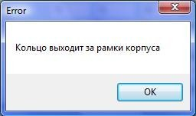

Рисунок 4.1 – Неверно задан радиус кольца колонки



Рисунок 4.2 – Задание отрицательного размера детали объекта

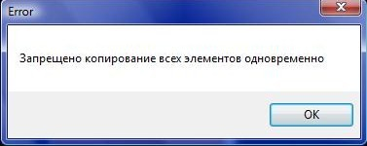

Рисунок 4.3 – Попытка копирования массива элементов

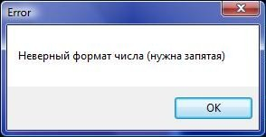

Рисунок 4.4 – Неверный формат введенного числа

При запуске программа использует 18 Мб оперативной памяти при создании одного закрашенного объекта, 26 Мб оперативной памяти при создании и работе с двумя закрашенными объектами. Для корректной работы программы необходимо наличие файла «default.txt», который хранит значения параметров объекта, используемые по умолчанию.
Приложение В
Экранные формы

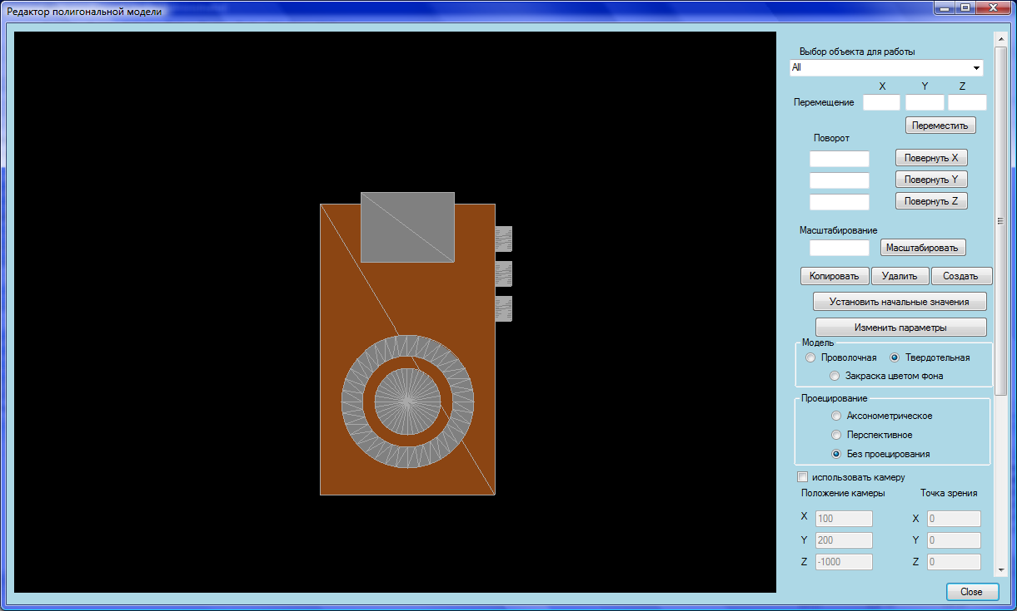
Рисунок В.1

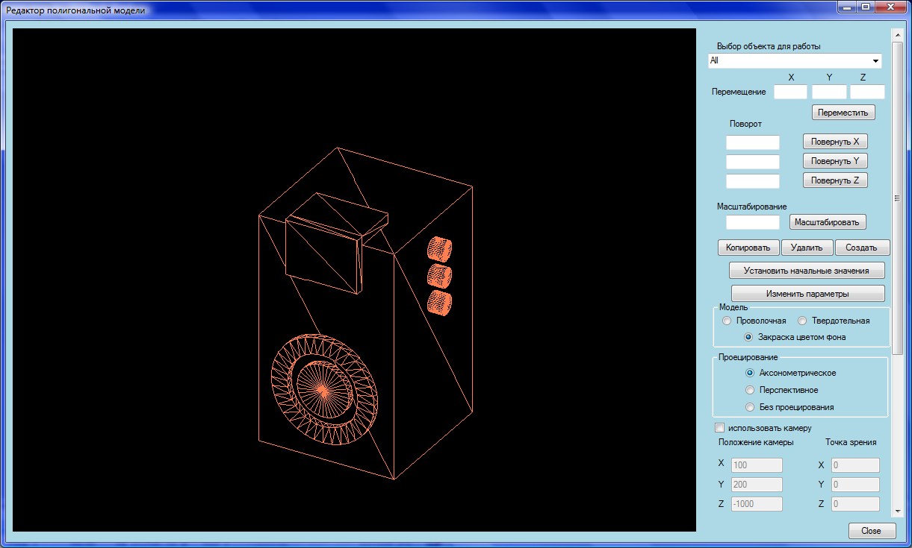

Рисунок В.2
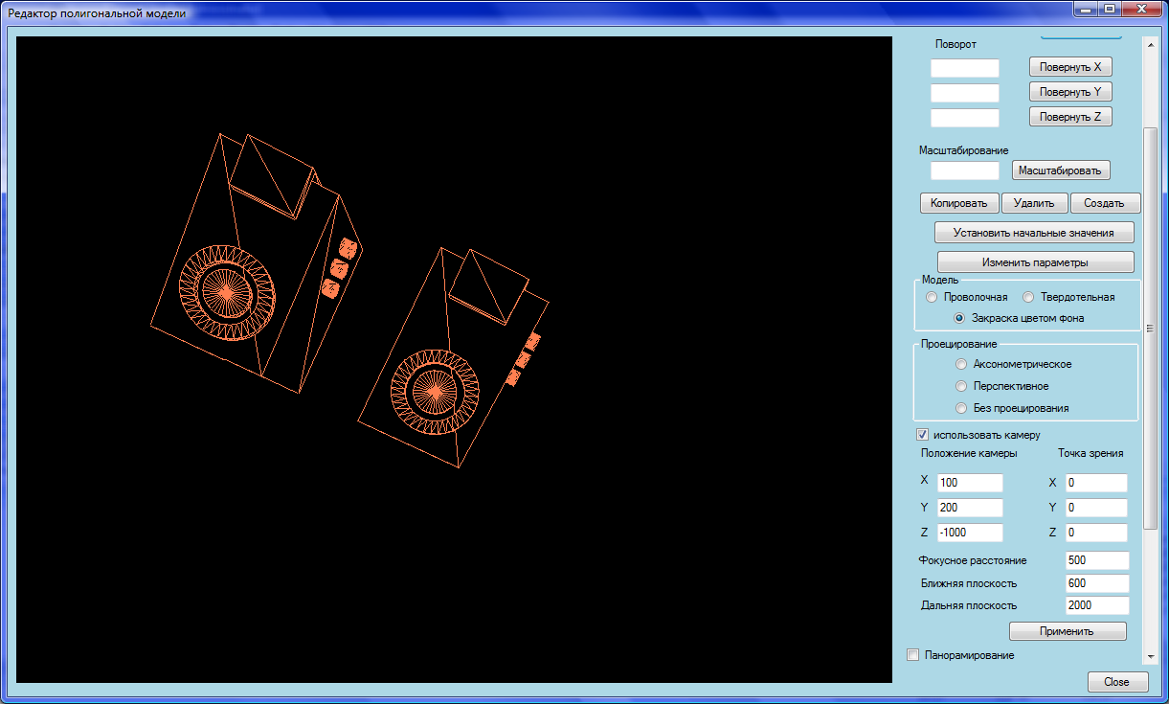
Рисунок В.3

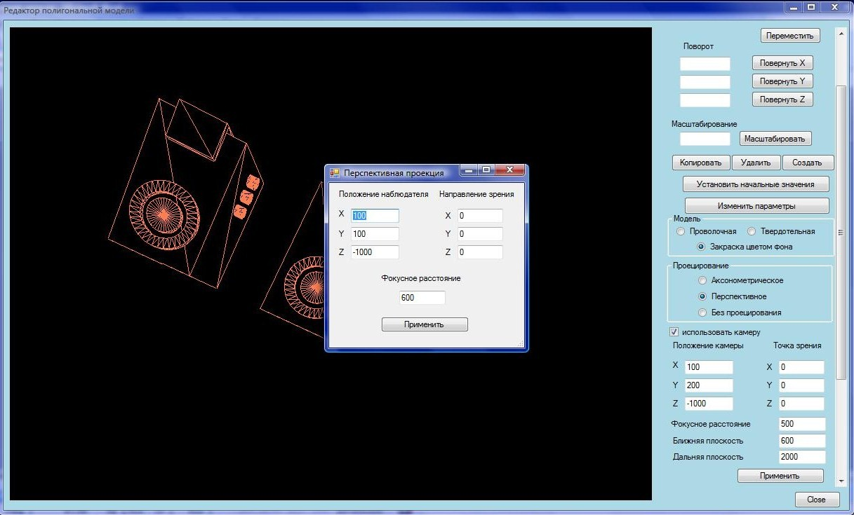

Рисунок В.4

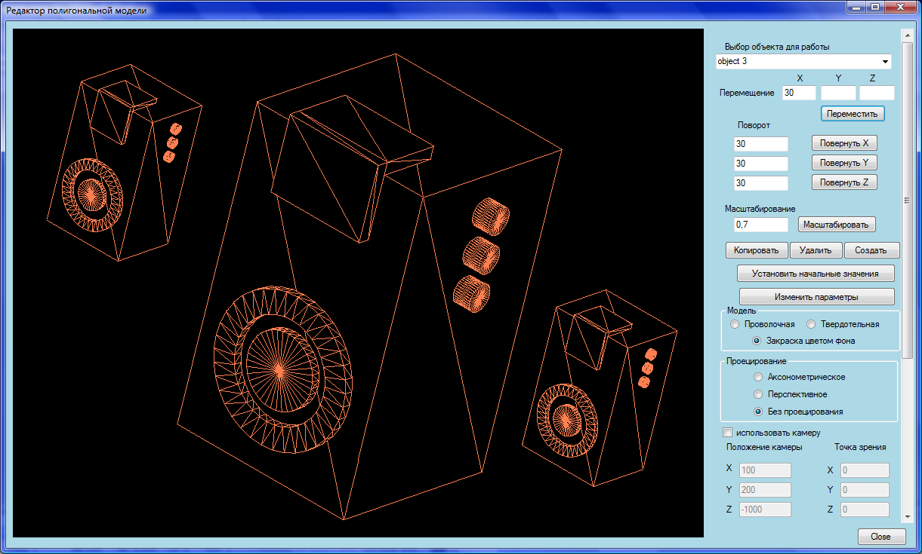

Рисунок В.5

Литература

- Сиденко Л.А. Компьютерная графика и геометрическое моделирование: Учебное пособие. – Спб.: Питер, 2009. – С. 224.
- Ламот, Андре. Программирование трехмерных игр для Windows. Советы профессионала по трехмерной графике и растеризации.: Пер. с англ. – М.: Издательский дом «Вильямс», 2004 – С.1424.
- Котов Ю.В. Как рисует машина, – М.: Наука, 1988. – С.224.
- Шикин А.В.,Боресков А.В. Компьютерная графика. Полигональные модели. – М.: ДИАЛОГ-МИФИ, 2001. – С. 464.
- Роджерс. Д. - Математические основы машинной графики. Пер. с англ. - М.: Мир, 2001. – С. 640.

Содержание

1 ЦЕЛИ И ЗАДАЧИ КУРСОВОЙ РАБОТЫ ………………………4

2 ПОРЯДОК ВЫПОЛНЕНИЯ И СОДЕРЖАНИЕ РАБОТЫ ……...4

3 ЗАДАНИЕ К КУРСОВОЙ РАБОТЕ ……………………………... 6
4 ТЕХНИЧЕСКОЕ ЗАДАНИЕ К КУРСОВОЙ РАБОТЕ
НА ТЕМУ «Разработка графического редактора для работы с параметризованными трёхмерными объектами»...……………………………………………………….7
5 ПРИМЕР графического редактора для работы с параметризованными трёхмерными объектами …………............................................................................................... 11
ЛИТЕРАТУРА....……………………………………………………..49
СОДЕРЖАНИЕ.. ……………………………………………………..50

МЕТОДИЧЕСКИЕ УКАЗАНИЯ И ЗАДАНИЯ
К курсовой работе по курсу
«Графическое и геометрическое моделирование»
(для студентов направления подготовки “Программная инженерия”)

Составители: Виталий Владиславович Карабчевский
Дарья Александровна Грищенко

